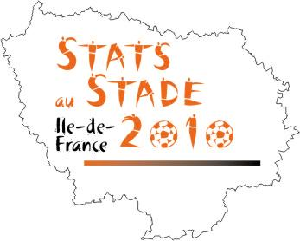
PETIT DEJEUNER SPORTIF

L'équipe d'organisation des Stats au stade 2010
vous propose un petit déjeuner

lundi 14 décembre et jeudi 17 décembre
de 8h à 9h30

au deuxième étage de la DR près des distributeurs


UNE TASSE DE CAFÉ OU THÉ

+

UNE PART DE GÂTEAU FAIT MAISON

La participation est libre pour un montant minimal de 1 €
L'intégralité des bénéfices servira à financer la préparation des Stats au stade

Celui ou celle qui trouve la surprise
aura droit à une deuxième part de gâteau !

